

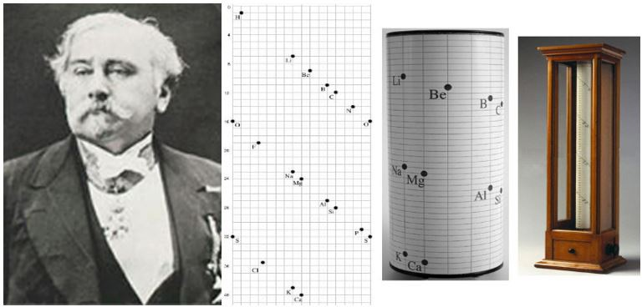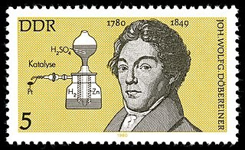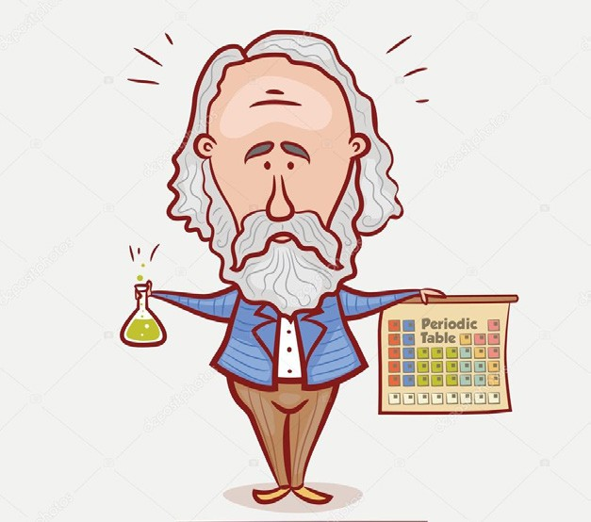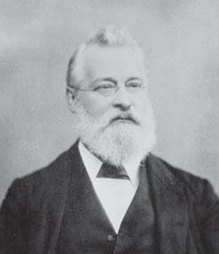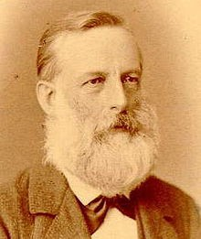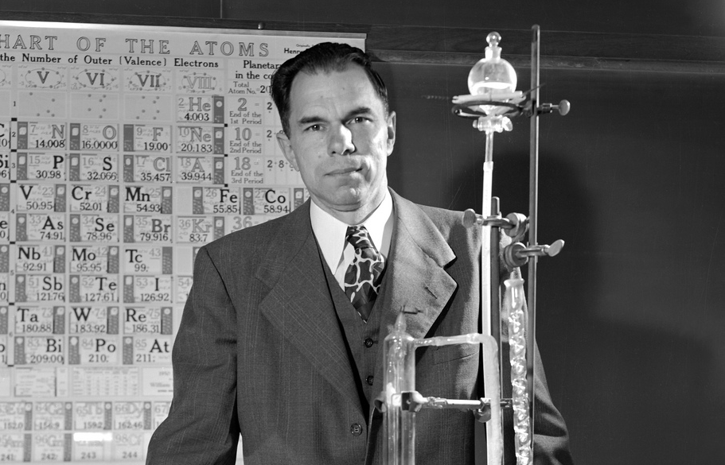

**8.**

**SINIF**

**3. ÜNİTE MADDENİN YAPISI VE ÖZELLİKLERİ**

**Periyodik Tablonun Tarihsel Gelişimi**

19. yüzılda yaşayan bilim insanlarının çalışmaları sonucunda elementleri benzer ve kimyasal özel-

liklerine göre sınıflandırılması sonucu periyodik tablo ortaya çıkmıştır. **Johann Döbereiner :** 1826 yılında ilk olarak Döbereiner tarafın- da **Triadlar Kuralı** ile elementleri artan atom ağırlıklarına göre

üçlü gruplar halinde sıralamaıştır.

**\*(Şifre: Döbereiner ö ve i harflerinin noktaları toplamı 3 üçerli)**

**Alexandre Beguyer de Chancourtois:** 1862’de elementleri gruplandırarak **dikey ve sarmal şekilde** oksijen atom ağırlığı etrafına yerleştirmiş ve elementler arasında periyodik olarak tekrar- lanan ortak özellikler bulunuğunu bulan ilk bilim insanıdır.

**John Newlands:** 1864’te Newlands, elementleri artan atom ağırlıklarına göre sıraladığında bir elementin kendisini izleyen 8. element ile aynı özellikler taşıdığını buldu. Bu tekrarlamayı müzikte bulunan notalara benzetti buna **Oktavlar Yasası** adını verdi.

**\*(Şifre: Newlands isminde sekiz harf var 8 nota de-**

**Dimitri Mendeleyev:** 1869 yılında Mendeleyev, elementleri

**artan atom ağırlığına** göre yan yana dizmiştir. Benzer özellikte elementler çıktığında yeni bir satıra geçmiştir. Mendeleyev bugün kullandığımız periyodik tablonun temellerini atmıştır.

**mek)**

**Lothar Meyer:** Mendeleyev ve Meyer birbirinden habersiz, aynı dönemde elementleri sınıflandırmış ve aynı sıralamayı bulmuşlardır. Ancak Meyer elementleri benzer fiziksel özelliklerine göre sırala- mıştır.

**Henry Moseley:** Elementleri **proton sayılarına (atom nu- marasına)** göre düzenlemiştir.

**Gleen Seaborg:** Periyodik tabloya bugünkü şeklini veren bilim adamıdır. Periyodik sistemin **altına iki satır** eklemiştir.

**G R U**

**PERİYOT**

Periyodik Tablonun Genel Yapısı

**\***Yatay sıralara **Periyot** denir.

**\***Dikey sıralara **Grup** denir.

**\*** Periyodik tabloda **8 tane A** grubu, **10 tane B** grubu olmak üzere toplam- da **18 grup** bulunur.

*FEN DERYASI* - *MAHMUT ASLAN*

*1*





**8.**

**SINIF**

**3. ÜNİTE MADDENİN YAPISI VE ÖZELLİKLERİ**

**\*** Periyodik tabloda **7** periyot ve **18** grup vardır.

**\*** Bunların **10** tanesi **B** grubu **8** tanesi **A** grubudur.

8A

1A

**Soygazlar**

**Metaller**

**Yarı metaller**

**Ametaller**

**PERİYODIK SİSTEMİN ÖNEMLİ GRUPLARI**

**1A** grubu Alkali metaller

**2A** grubu Toprak alkali metaller

**3A** grubu Toprak metalleri

**7A** grubu Halojenler

**8A** grubu Soygazlar (Asal gaz) **B** grubu Geçiş metaller **Elektron Katman Dizilimi**

Katmanlarda elektron bulunur.

Elementlerin Periyodik cetveldeki yerini bulabilmek için nötr durumdaki elektron dağılımına bakarız;

Benzer kimyasal özellik gösteren ele- mentler **aynı grupta** ve **aynı cins** olmalıdır.

\***H** ile **Li** aynı grupta olmasına rağ- men benzer kimyasal özellik gös- termez. Bunun sebebi **H** ametal **Li** metal olmasındandır.

\***F** ve **Cl** aynı grupta ve aynı cins oldukları için benzer kimyasal özellik

gösterir.

**\*1. katman max. 2 elektron alır.**

**\*2.katman max. 8 elektron alır.**

**\*3.katman max. 18 elektron alır.**

* Son katmanda bulunan elektron sayısı grup numarasını verir.(He hariç)
* Katman sayısı periyot numarasını verir.

**1. katman 2e**

Son katmandaki elektron sayısı : 5e Katman sayısı : 3

3. periyot 5A grubu

**2. katman 8e**

**3. katman**

**5e**

*FEN DERYASI* - *MAHMUT ASLAN*

*2*

**G**

2A 3A 4A 5A 6A 7A

**R**

**U**

**B Grubu elementleri ( Geçiş Metall**

**eri)**

**P**

**E**

**R**

**İ**

**Y**

**O**

**T**



**8.**

**SINIF**

**3. ÜNİTE MADDENİN YAPISI VE ÖZELLİKLERİ**

**Aşağıda verilen katman - elektron dizilimi verilen elementlerin grup numarasını ve periyot numarasını bulunuz.**

*FEN DERYASI* - *MAHMUT ASLAN*

*3*

**...........................**

**...........................**

**...........................**

**...........................**

**...........................**

**...........................**

**...........................**

**...........................**

**...........................**

**...........................**

**...........................**

**...........................**

**...........................**

**...........................**

**...........................**

**...........................**

**...........................**

**...........................**



**8.**

**SINIF**

**3. ÜNİTE MADDENİN YAPISI VE ÖZELLİKLERİ**

**ELEMENTLERİN SINIFLANDIRILMASI**

**METALLERİN ÖZELLİKLERİ**

1. **Civa** hariç hepsi **katı** halde bulunur.
2. Yüzeyleri **parlaktır.**
3. **Isı** ve **elektriği** iyi iletirler.
4. Kendi aralarında **bileşik** oluşturmazlar.
5. Tek atomludurlar. (**Atomik yapılıdırlar.**)
6. **Değerlik elektron** sayıları yani son kat- mandaki elektron sayıları **1,2,3** ve **1A, 2A, 3A** gruplarında yer alırlar.
7. Kendi aralarında **alaşım** oluştururlar. (Tunç : Bakır – Kalay)
8. **Elektron vererek katyon** haline gelirler. 9.Ametaller ile elektron alışverişi sonucu **iyonik bağlı bileşik** oluşturur.

10. Tel ve levha haline **getirilebilirler.**

**SOYGAZLARIN ÖZELLİKLERİ**

Soy gazlar, periyodik tablonun en son gru- bunu oluşturan tek atomlu ve renksiz gaz halinde bulunan elementlerdir.

1. Doğada **gaz** halinde bulunurlar.
2. **Kararlı** yapıdadırlar.
3. **Tek** atomludurlar.
4. Bileşik **oluşturmazlar.**
5. Periyodik tabloda **8A grubunda** yer alırlar.

**YARI METALLERİN ÖZELLİKLERİ**

Periyodik sistemde hem **metallerin** hem de **ametallerin** özelliklerini taşıyan ele- mentlere yarı metal denir.

11.Kırılgan değildir.

8A

1A

**Soygazlar**

**Metaller**

**Yarı metaller**

**Ametaller**

**AMETALLERİN ÖZELLİKLERİ**

1. **Katı, sıvı ve gaz** halindedirler.
2. Yüzeyleri **mattır.** ( parlak değildir.)
3. **Isı** ve **elektriği** iyi iletmezler.
4. Kendi aralarında **kovalent bağlı** bileşik, **metaller ile İyonik bağlı** bileşik oluştu- rurlar.
5. İki ya da daha fazla atomdan oluşurlar. (**Molekül yapılıdırlar.**)
6. Kendi aralarında **alaşım** oluşturmazlar.
7. **Elektron almaya** yatkındırlar.
8. **4A, 5A, 6A ve 7A** gruplarında yer alır- lar.
9. Tel ve levha haline **getirilemezler.**
10. Kırılgandırlar.

**METALLER**

*Helyum ve Silisyum hariç periyodik tabloda ilk 20 elementten metallerin sonu yum ile biter.

*Lityum *Berilyum *Sodyum * Magnezyum

*Alüminyum * Potasyum * Kalsiyum

**Ametaller**

**\*Hidrojen**(1A Grubunda yer alan tek Ametal- dir.)

*Karbon *Azot *Oksijen *Flor *Fosfor

*Kükürt *Klor

**Yarı metaller**

* Bor * Silisyum

**Soygazlar(asal gazlar)**

*Helyum *Neon * Argon

Helyum **1.periyot 8A** grubunda yer alır.

**Helyum istisnadır.** Son katmanda bulunan elektron sayısı grup numara- sını vermez. Bunun sebebi Helyumun son katmanın **tam dolu** olmasından

kaynaklanır.

*FEN DERYASI* - *MAHMUT ASLAN*

*4*

**H**

2A 3A 4A 5A 6A 7A

**He**

**Li**

**Be**

**B**

**C**

**N**

**O**

**F**

**Ne**

**Na**

**Mg**

**B Grubu elementleri ( Geçiş Metalleri)**

**Al**

**Si**

**P**

**S**

**Cl**

**Ar**

**K**

**Ca**